- OBJETIVO GENERAL

Promover estilos de vida y trabajo saludables orientados a la promoción de la salud y la prevención de enfermedades de los trabajadores de la empresa XXXXXXXXXXXXXXX.

- ALCANCE

El presente programa va dirigido a todos los trabajadores, independientemente de su forma de contratación.

- DEFINICIONES

Alimentación Saludable: Uno de los beneficios de comer saludablemente es que es la mejor manera de tener energía durante todo el día, conseguir las vitaminas y minerales que se necesitan, el mantenerse fuerte para realizar deportes y otras actividades, y el de mantener un peso que sea el mejor para el cuerpo, por lo que hay que prevenir hábitos de alimentación que no sean saludables como la comida rápida. El consumo de comida rápida suele relacionarse con la obesidad, las enfermedades del corazón, la diabetes del tipo II y las caries.

Diabetes Mellitus: La diabetes mellitus es una enfermedad que se produce por una alteración del metabolismo de los carbohidratos en la que aparece una cantidad excesiva de azúcar en la sangre y en la orina, que ocurre cuando el páncreas no produce suficiente insulina para cubrir sus necesidades o bien, cuando la que se produce no se metaboliza efectivamente; es una enfermedad multiorgánica, con afectación en el sistema macro y microvascular, que tiene como consecuencia, lesión en diferentes órganos y sistemas del cuerpo tanto a corto como a largo plazo.

Estrés: El estrés psicológico, es el resultado de la relación entre ambiente y sujeto, que es evaluado por éste, como desbordante de sus recursos y que pone en peligro su bienestar.

Ejercicio Físico: Se ha demostrado la importancia del ejercicio físico para el control del peso, reducción del colesterol, mantenimiento adecuado de la glucosa en la 36 sangre, la disminución del riesgo de enfermedad coronaria, hipertensión arterial y muerte súbita, y se está estudiando la influencia favorable que pueda ejercer en enfermedades orgánicas como la diabetes, osteoporosis, hipertensión, alcoholismo, tabaquismo, y enfermedades mentales como la depresión, ansiedad, psicosis, retraso mental.

Hipertensión arterial: Es un estado patológico caracterizado por un aumento de la tensión arterial por encima de los valores considerados normales.

Infarto Agudo del Miocardio: Es una enfermedad cardiaca frecuente en la que se produce una muerte (necrosis) de las células del músculo cardiaco (miocardio) debido a la falta prolongada de oxígeno (isquemia). Junto con la angina de pecho forma parte de lo que se conoce como síndrome coronario agudo.

Sedentarismo: Se define generalmente como la "falta de actividad física o inactividad física". Con esta definición se describe más bien una conducta o un estilo de vida. Produce una disminución en la eficiencia del sistema cardiovascular (corazón y circulación sanguínea), una disminución y pérdida de masa ósea y muscular, aumento de peso, aumento de la frecuencia cardiaca y presión arterial.

- RESPONSABILIDADES

Gerente: es el responsable de gestionar los recursos técnicos, humanos y financieros necesarios para el cumplimiento del presente programa.

Responsable del SG-SST: es el encargado de la implementación, actualización y seguimiento del presente programa.

Trabajadores: deberán cumplir con las actividades programadas en la empresa, con el fin de promover un estilo de vida saludable entre todos los trabajadores de la organización.

- DESARROLLO

5.1 SEIS HÁBITOS SALUDABLES PARA IMPLEMENTAR EN TU OFICINA

1. Tomar pausas cortas que impliquen desplazamiento del puesto de trabajo. Por ejemplo: ir al baño, tomar un
café, ir a saludar al compañero; también tratar de usar las escaleras y evitar el ascensor.
2. Establecer tiempos de esparcimiento durante la jornada laboral; permite mejorar el ambiente laboral,
afianza el sentido de pertenencia hacia la compañía y sirve como factor protector de las relaciones
sociales en el trabajo.
3. Hacer pausas activas que significa realizar estiramientos periódicos y movilidad articular, lo que son muy
beneficiosos y previenen la aparición de traumas musculo esqueléticos.
4. Realizar cambios en la rutina diaria que no afecte el trabajo, pero que permitan percibir diferente el
espacio laboral. Cambios en la organización del puesto de trabajo y la secuencia en la realización de tareas
son hábitos saludables y provechosos para la construcción de espacios laborales saludables.
5. Respetar el tiempo de cada actividad, es decir, el tiempo de descanso, alimentación y recreación debe
respetarse y no interrumpirse por actividades laborales; ya que si se interrumpen, genera la percepción
de trabajo prolongado y constante, lo que agota fácilmente al trabajador.
6. Seguir las recomendaciones del área de Seguridad y Salud en el Trabajo de la compañía, ya que las
acciones de control que realiza el empleador pierden funcionalidad cuando el trabajador prefiere seguir
manteniendo sus malas prácticas.
Los músculos y las articulaciones, se deben proteger en la oficina.

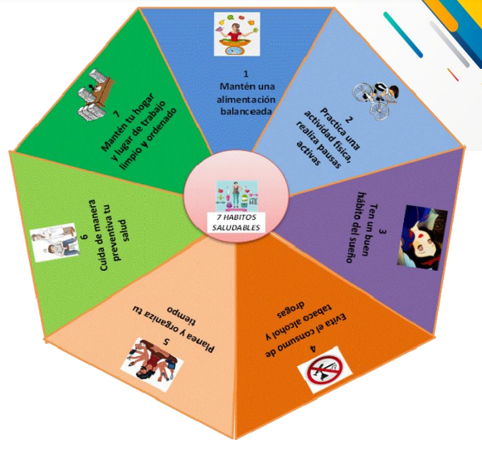

6.2. ACTIVIDADES A DESARROLLAR

ACTIVIDADES PARA LLEVAR UN ESTILO DE VIDA Y TRABAJO SALUDABLE

6.3 ACTIVIDAD FÍSICA

Los beneficios de la actividad física se pueden obtener de muchas formas y no hay necesidad de volverse un atleta o
aficionado del gimnasio, tampoco invertir grandes sumas de dinero en equipos, ropa o accesorios. La Organización
Mundial de la Salud recomienda que los adultos (18-64 años) realicen al menos 150 minutos a la semana de actividad física de intensidad moderada.

• Actívese desde temprano: Inicie el día con 15 minutos de estiramientos y ejercicios de fortalecimiento muscular que puede realizar en su casa como abdominales, sentadillas y flexiones de brazo.
• Disminuya el tiempo sentado durante el día: No se siente a menos que sea indispensable. Por ejemplo, póngase de pie cada vez que va a hablar por teléfono o celular en la oficina. Otras actividades de la vida cotidiana también se pueden realizar de pie: reuniones, tomar café, leer la prensa, esperar un turno en el banco.
• Reemplace el carro, taxi, bus y buseta por sus piernas: Caminar y montar en bicicleta son cada vez más signos de desarrollo e indicadores de promoción de la salud poblacional de los países. El uso de estos medios de transporte permite disfrutar del ejercicio diario y agradable a la vez que le ayudan a disminuir el estrés por el tráfico, cuidar su bolsillo, mantener un peso saludable, mejorar la movilidad de la ciudad y cuidar del planeta al disminuir las emisiones de carbono.
• Realice ejercicio en su lugar de trabajo: Cambie la rutina de la oficina y mejore la productividad en el trabajo realizando las reuniones caminando en el sector o en el parque más cercano. Tome las escaleras en lugar del ascensor, realice pausas activas y haga uso de las facilidades deportivas o convenios con centros deportivos que su empresa ofrece.
• Caminar, caminar y caminar: Identifique momentos de su día en los que puede incluir unos pasos de más. Por ejemplo, si se transporta en carro, parquee lejos de la entrada. Si se transporta en bus, bájese unas cuadras antes de su destino y camine. Reúnase con sus amigos en un parque y tomen el café caminando.
• ¿Ya tiene un perro?: Varios estudios han demostrado que las personas que tienen perros como mascota tienden a ser más físicamente activos que las personas que no tienen un perro en casa.
• Asegúrese de ser amigo de una persona activa: Hacer actividad física resulta más placentero si se hace en buena compañía. ¡Tener un amigo que le sacuda la pereza y le recuerde sus metas en esos momentos es siempre de gran bendición!
• Cuide un jardín: Si le gustan las plantas y las flores, crear y mantener un jardín le ayudará a aumentar y mantener sus niveles de actividad física semanales. Recuerde usar protección para sus rodillas y no realizar fuerza en la posición inadecuada para evitar dolor posterior en la espalda.
• Bailar: Si baila 30 minutos diarios todos los días, podrá obtener todos los beneficios del ejercicio a la vez que disfruta de la música y el son que más le gusta.
• ¡Use la tecnología para ser más físicamente activo!: Actualmente existe gran variedad de aplicaciones
móviles, plataformas web y videojuegos que facilitan el acceso a entrenadores virtuales, planes de
entrenamiento de diferentes intensidades y retos o juegos que implican gasto energético.

6.4 Actividades que fomentan los hábitos y estilos de vida y trabajo saludable

• A fin de promover, mantener y mejorar la salud de los trabajadores, así como el aumento de la productividad, se desarrollarán una serie de actividades que tienen como objetivo facilitar, apoyar y fomentar la elección de alternativas tendientes a la adquisición de hábitos saludables. Tales actividades son:
• Incentivar la actividad física mediante la incorporación de actividades de promoción y prevención de la salud en el trabajo (rumbo-terapia).
• Realizar campañas de fomento de estilos de vida y alimentación saludable mediante un refrigerio saludable 1 vez cada 2 meses.
• Revisión médica periódica con el fin de prevenir enfermedades laborales y fomentar la salud del trabajador.
• Hacer charlas de fomento de estilos de vida saludables y cultura de autocuidado.
• Proveer información escrita, folletos, circulares, con temas específicos de estilos de vida saludables.
• Generar una cultura en la realización de pausas activas, con el fin de fomentar ambientes de trabajo sanos y saludables para todos los trabajadores de la Universidad Mariana.

6.5 MANTENER UNA ALIMENTACIÓN BALANCEADA

• Una buena alimentación, acompañada de la práctica de hábitos de vida saludables, permite que se pueda disfrutar la vida de una manera sana.
• Consumir regularmente una dieta balanceada con alimentos de baja densidad energética como verduras, frutas, cereales, ya que se pueden absorber en cantidades importantes y no estará uno ingiriendo muchas calorías; comer carnes especialmente lomo de res, o cerdo sin grasa, pollo o pavo sin la piel y la disminución de sal, grasas y azucares.

6.6 Alimentación en el sitio de trabajo

• Ofrecer menús saludables en el comedor de las organizaciones.
• Fomentar el consumo de desayunos saludables (colocando máquinas que dispensen no sólo bollería
industrial y café, sino también zumos, fruta, galletas integrales, etc.)
• Contar con dispensadores de agua fresca para consumo de los trabajadores.
• En la organización de reuniones de trabajo, ofrecer fruta, zumos y agua.
• Promover acuerdos con los bares y restaurantes cercanos que ofrezcan más variantes saludables de menú diario.

6.7 Elementos para una nutrición adecuada

• Respetar el horario regular de comidas todos los días.
• Hacer tres comidas principales y dos refrigerios uno a media mañana y otro a media tarde.
• Recuerde que el desayuno es el principal alimento del día, consuma alimentos saludables como: pan integral, leche, jugos naturales, cereales y frutas y no valla a su trabajo con solo una taza de café.
• Coma con tranquilidad. Evite en lo posible las prisas de la vida moderna, por lo menos a las horas de comer.
• Mastique bien los alimentos por ambos lados de la boca. No lo trague hasta que esté bien deshecho y ensalivado.
• Si puede llevar los alimentos al trabajo recuerde que en la mitad del plato debe haber verduras, la cuarta parte del plato una porción de carne y la otra cuarta parte de cereales o pastas.
• Como regla general la comida del medio día debe aportar un 35% del total de energía diaria.
• Comer fuera de casa no debe obstaculizar una correcta alimentación. En los restaurantes, comedores o casas que vendan alimentos verifique que éstos sean saludables.
• Evite las comidas rápidas como bocadillos, perros calientes, pizzas, hamburguesas; ya que contienen muchas grasas ocultas.
• Varíe los menús. Una dieta monótona puede entrañar carencias de algunos nutrientes y exceso de otros.
• En la cena coma poco. Evite que sea abundante o indigesta.
• Acuéstese por lo menos dos horas después de cenar.
• El agua es la bebida más sana y recomendable. Evite los refrescos embotellados.
• Cepille siempre los dientes después de cada comida. Una dentadura fuerte y sana, que triture bien los alimentos, es el principio de una correcta nutrición.
• Realice actividad física o ejercicio. La vida sedentaria lo predispone a padecer hipertensión arterial,
colesterol elevado, accidentes cerebrovasculares, diabetes y algunas formas de cáncer.
• Cuando los trabajadores están relajados y se han alimentado bien, son más productivos, beneficiando a sus
empleadores y la familia.
• Una nutrición adecuada es la base de la productividad, seguridad y estabilidad laboral, intereses que deben
ser compartidos por gobiernos, empleadores, sindicatos, gremios y trabajadores.
• Una alimentación saludable no es sólo un tema de responsabilidad social empresarial y gubernamental,
sino un aspecto central para la productividad ya que reduce el ausentismo y minimiza la incidencia de
enfermedades como la diabetes, hipertensión, obesidad, etc., asociadas a la alimentación.
Algunas pautas son:

EN EL HOGAR

• Incluya en su alimentación frutas, verduras, leche y sus derivados, carnes, leguminosas, harinas y fibra.
• Beba más agua.
• Modere el consumo de sal.
• Controle el consumo de grasas.
• Controle el consumo de azúcares.
• Evite las comidas muy condimentadas.

EN EL TRABAJO

• Incluya en su alimentación frutas, verduras, leche y sus derivados, carnes, leguminosas, harinas y fibra en horas de trabajo.
• Realice cinco (5) comidas al día.
• Consuma porciones pequeñas de frutas, proteínas y frutos secos entre comidas (horario laboral).
• No saltarse las comidas.
• Tome agua o bebidas calientes (aromáticas), evitar bebidas gaseosas y beba más agua.
• Evite el consumo de alimentos de paquete y comidas rápidas.

6.8 PRACTICAR ACTIVIDAD FÍSICA

La actividad física juega un papel importante en la prevención de enfermedades y sus beneficios se ven reflejados en el sistema cardiovascular y la prevención del estrés, además, la persona por medio del ejercicio físico mejora su salud debido a la renovación celular y eliminación de toxinas que este produce.

La actividad física es un factor importante que contribuye a la salud física y mental. Por muy activo que sea un trabajo, desempeñar una labor repetitiva puede ser muy estresante y lo convierte en una actividad física poca o nada saludable.

Su práctica regular, aun siendo de intensidad moderada, puede reducir la mortalidad, mejorar la calidad de vida y prevenir ciertas enfermedades. Disminuye el riesgo de enfermedades crónicas como las cardiovasculares, la diabetes, la osteoporosis y algunos tipos de cáncer. En efecto, el ejercicio disminuye la presión arterial y regula el nivel de colesterol. También ayuda a mejorar la salud mental mediante la reducción del estrés, ansiedad, trastornos depresivos y promueve el bienestar y la autoestima.
6.9 Tipos de ejercicio

Ejercicios Aeróbicos

Son aquellos en los cuales las personas consumen gran cantidad de oxígeno, son de larga duración y que no requieren esfuerzos máximos. Entre estos se destacan caminar, bailar, nadar, trotar, andar en bicicleta, etc. No se requiere que el individuo termine muy agotado o extenuado. Los ejercicios aeróbicos son los que por excelencia protegen y mejoran la salud de las personas.

Haz por lo menos 30 minutos de ejercicio aeróbico distribuidos así:

• 5 minutos de calentamiento.
• 20 minutos de actividad aeróbica.
• 5 minutos de estiramiento y enfriamiento.

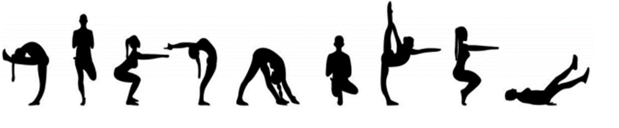

Ejercicios Anaeróbicos

Son aquellos en los cuales las personas durante el ejercicio consumen muy poco oxígeno, realizan grandes esfuerzos durante un periodo de tiempo muy corto (segundos). En estos ejercicios las personas utilizan la capacidad máxima que tienen. En ellos se encuentran: las carreras de velocidad en atletismo (100 – 200 – 300 metros), ciclismo de pista, sprint en carreras de ciclismo en ruta, levantamiento de pesas (con pesos muy altos), etc. Estas actividades no son recomendadas para mejorar la salud de las personas e incluso pueden deteriorarla.

Ejercicios de Resistencia

La resistencia es la capacidad que tiene una persona durante un período largo sin fatigarse. Los ejercicios de resistencia son ejercicios aeróbicos o que algunos llaman “ejercicios cardiovasculares”, en los cuales el organismo consume gran cantidad de oxígeno. La resistencia puede ser entrenada de diversas formas, entre las cuales se encuentran el ciclismo, caminar, trotar, nadar, etc., utilizando aparatos como la banda rodante, la elíptica, el escalador, la bicicleta estática, etc.
Los ejercicios de resistencia como son trotar, caminar, bailar, nadar, montar en bicicleta, patinar, etc. Mejoran la función del corazón de las personas y lo vuelve más eficiente, necesitando trabajar menos para cualquier nivel de esfuerzo que una persona realice; diciéndolo de otra forma, una persona que no hace ejercicio, que es sedentaria, para subir unas escalas requiere que su corazón realice un gran esfuerzo y se fatiga rápido, en cambio una persona que realice ejercicio con frecuencia, sube las mismas escalas teniendo que poner a trabajar menos su corazón y no se fatiga, tan fácilmente.

Ejercicios de fuerza

La fuerza es la capacidad que tiene una persona de vencer una carga o un peso determinado, mediante una contracción muscular voluntaria bien sea con un esfuerzo máximo o sub – máximo.

La fuerza debe ser entrenada por lo menos dos veces por semana, con el fin de que tenga buenos beneficios sobre la salud. La fuerza se puede entrenar con aparatos en un gimnasio, con pesas, con el propio peso del cuerpo y con resortes (theraband).

Ejercicios de estiramiento

En los ejercicios de estiramiento se entrena la flexibilidad de las estructuras del cuerpo, como son los músculos, los tendones y los ligamentos. La flexibilidad es una condición física que la mayoría de los seres humanos la tenemos en un nivel adecuado al nacer, es decir, nacemos flexibles, y la vamos perdiendo a medida que vamos creciendo y envejeciendo, debido al mismo proceso de envejecimiento y a la falta de ejercicios de estiramiento.

Ejercicios de flexibilidad

Contribuyen a que cada persona tenga una mejor movilidad y a recuperar problemas musculares como son los dolores lumbares, los espasmos o contracturas, la tendinitis, etc. Un buen momento para realizar estos ejercicios es al finalizar la sesión de entrenamiento, durante el enfriamiento.

Las actividades que involucran el equilibrio del cuerpo disminuyen el riesgo de sufrir lesiones durante el ejercicio y a su vez, mejoran la coordinación de los movimientos, de forma que éstos sean más fluidos, suaves y con mayor precisión.

Ejercicios de equilibrio

Los ejercicios de equilibrio también conocidos como propiocepción, (es la capacidad que tiene el individuo de determinar a cada instante la posición que tiene su cuerpo en el espacio), es decir, la persona reconoce la posición de cada extremidad (brazos, piernas), y el ángulo de cada articulación. Además, le permite conocer la velocidad y la dirección de los movimientos.

Las actividades que involucran el equilibrio del cuerpo disminuyen el riesgo de sufrir lesiones durante el ejercicio y a su vez, mejoran la coordinación de los movimientos, de forma que éstos sean más unidos, suaves y con mayor precisión.

Es importante tener en cuenta que para lograr una buena flexibilidad, debemos tener una adecuada movilidad de las articulaciones del cuerpo. Este tipo de ejercicios se deben realizar una vez el cuerpo este “caliente”, con el fin de lograr mejores resultados. La práctica de Yoga y Pilates, permiten recuperar en forma importante la flexibilidad pérdida.

BENEFICIOS DE LA ACTIVIDAD FÍSICA Y EL EJERCICIO

• Mejorar la fuerza muscular.
• Mantener un nivel adecuado de funcionalidad.
• Menos cansancio y fatiga con las actividades diarias.
• Disminuir la descalcificación de los huesos.
• Aminorar el riesgo de caídas y por ende el de fracturarse los huesos.
• Mantener la salud y el buen funcionamiento del corazón.
• Mantener un mejor control del peso y de la cantidad de grasa en el cuerpo.
• Lograr que cada órgano (cerebro, riñones, intestino, etc.) del cuerpo funcione en condiciones óptimas.
• Mantener las cifras de la presión arterial en rangos normales.
• Disminuir la posibilidad de tener alteraciones del colesterol, los triglicéridos y el azúcar de la sangre.
• Mejorar la autoestima y el estado de ánimo.
• Menor riesgo de deprimirse y de estar ansioso.
• Mejor control de los niveles de estrés.
• Mejor calidad del sueño.
• Mejor disposición para resolver problemas.
• Menor posibilidad de enfermar y de morir por cualquier causa.

6.10 REALIZAR PAUSAS ACTIVAS

Las pausas activas son una actividad física realizada en un breve espacio de tiempo en la jornada laboral, orientada a que las personas recuperen energías para un desempeño eficiente en el trabajo, a través, de ejercicios que compensen las tareas desempeñadas, revirtiendo de esta manera la fatiga muscular y el cansancio generados por el trabajo.

La pausa activa incluye una rutina de ejercicios de elongación de diferentes grupos musculares y movilidad articular; se realiza en un breve espacio de tiempo en la jornada laboral con el fin de activar la respiración, la circulación sanguínea, la energía corporal y prevenir lesiones denominadas micro-traumáticas (son aquellas que aunque no se realicen esfuerzo importantes la repetición reiterada del estímulo genera dolor; ejemplos habituales pueden ser las tendinitis de los músculos que mueven los dedos y el puño en usuarios de computadoras durante muchas horas de la jornada laboral, etc.)

Objetivos de las pausas activas

• Prevenir alteraciones psicofísicas causadas por la fatiga física y mental.
• Potencializar el funcionamiento cerebral incrementando la productividad y el rendimiento laboral.
• Disminuir el estrés laboral y físico (generados por lesiones músculo esqueléticas).
• Aumentar la armonía laboral.
• Aliviar tensiones laborales producidas por posturas inadecuadas y rutina laboral.
• Aumentar el rendimiento en el puesto de trabajo.

Los ejercicios se pueden realizar en cualquier momento del día cuando se siente pesadez corporal, fatiga muscular, incomodidad, angustia o sobre excitación psíquica. Para su ejecución se debe estar cómodo y sentir la acción relajante sobre cada parte del cuerpo que entre en acción. Beneficios de las pausas activas

Beneficios psicológicos:

• Refuerza de la autoestima, mejora el Yo interior.
• Mejora la capacidad de concentración en el trabajo.
• La persona se relaja de un trabajo físico excesivo.
Beneficios sociales:
• Despierta el surgimiento de nuevos líderes.
• Favorece la integración de la persona al grupo de trabajo.
• Promueve la integración social (la creación de redes sociales y otros círculos de amigos).
• Favorece el sentido de pertenencia a un grupo.

6.11 Pausas activas

Pueden ser realizadas después de 60 minutos de estática laboral

OJOS

• Los ejercicios que se describen a continuación le ayudarán a fortalecer los músculos de los ojos. Intente mantener la cabeza recta mientras lo realiza.
• Parpadee varias veces, hasta que los párpados se vuelvan húmedos.
• Cubra sus ojos con las manos (sin presionar) y mueva los ojos hacia la derecha, sostenga la mirada por 6 segundos y vuelva al centro. Repita el ejercicio hacia la izquierda. Cada movimiento debe ser suave y lento.
Repítalo 3 veces.
• Luego, dirija su mirada hacia arriba. Quédese mirando 6 segundos al techo y vuelva al centro. Haga lo mismo mirando al suelo.
• Realice movimientos circulares con los ojos. Primero realice 2 círculos hacia la derecha y luego dos hacia la izquierda. Cada movimiento debe ser suave y lento. Repita este ejercicio 3 veces.
• Acerque el dedo índice hacia su nariz, observe la punta del dedo por 10 segundos y luego aleje el dedo en varias direcciones siguiéndolo con sus ojos.
• Frote sus manos para calentarlas y luego póngalas sobre sus ojos cerrados.

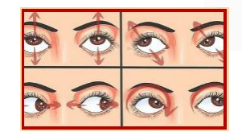

Estos ejercicios le ayudarán a estirar los músculos del cuello, zona donde se acumulan las tensiones físicas y mentales con mayor frecuencia.

• Con las dos manos, masajee los músculos traseros del cuello y en la región superior en la espalda. Realice este ejercicio por 15 segundos.
• Flexione la cabeza, intentando tocar su pecho con el mentón. En esta posición, lleve suavemente el mentón hacia el lado derecho por 10 segundos y luego llévelo hacia el lado izquierdo.
• Gire suavemente la cabeza hacia el lado derecho, sostenga la mirada por encima del hombro por 10 segundos, regrese al centro y luego voltéelo hacia el lado izquierdo.
• Incline la cabeza, intente tocar el hombro derecho con la oreja o hasta sentir una leve tensión en el lado izquierdo del cuello. Conserve el estiramiento por 10 segundos y lleve la cabeza al centro para luego realizar el estiramiento del lado izquierdo acercando la oreja al hombro correspondiente. Repita este ejercicio 3 vece a cada lado.

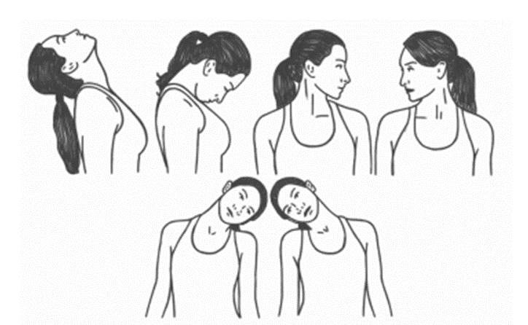

HOMBROS

En los músculos de los hombros se acumula mucha fatiga que podrían derivar en contracciones musculares, espasmos, contracturas, entre otros. Esta fatiga puede aparecer por la ejecución repetitiva de algunos movimientos, por asumir posturas prolongadas o incorrectas y por llevar un estilo de vida acelerado y lleno de estrés. Por eso, es importante realizar ejercicios de movilización de los hombros.

- Coloque las manos sobre los hombros y dibuje simultáneamente 5 círculos grandes hacia atrás de forma lenta y suave. Repita el movimiento hacia adelante.
- Con los brazos relajados a ambos lados del cuerpo, eleve ambos hombros como intentando tocar las orejas al mismo tiempo. Sosténgalo por 5 segundos y descanse.
- Con los brazos estirados al lado del cuerpo, con las manos empuñadas dibuje simultáneamente 5 círculos grandes hacia adelante en forma pausada. Repita el movimiento dibujando los círculos hacia atrás.
- Coloque su mano izquierda detrás del cuello, después pase la mano derecha por encima de la cabeza tomando el codo del brazo izquierdo y empujándolo hacia atrás, sostenga por 5 segundos y descanse.
- Con los brazos relajados al lado del cuerpo, dibuje con ambos hombros simultáneamente 5 círculos grandes hacia atrás de forma pausada. Luego, dibuje los círculos hacia adelante.
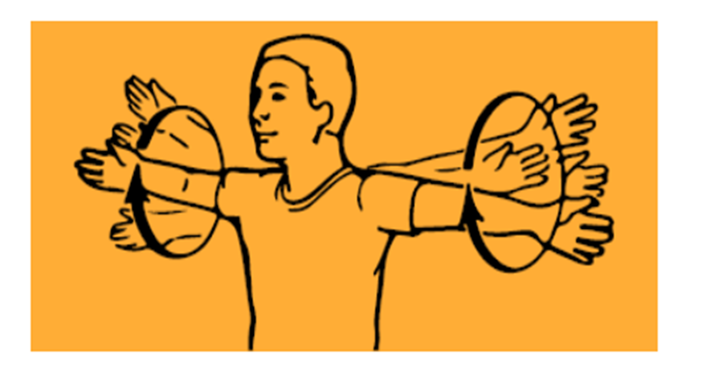

MANOS Y CODOS

Las manos y los codos son las partes del cuerpo que más utilizamos durante el día. Por eso es muy importante realizar ejercicios de estiramiento y calentamiento de los mismos en la jornada laboral.

• Flexione los codos dejando las palmas de las manos hacia abajo, empuñe sus manos y realice círculos con las muñecas en forma pausada. Realice este movimiento cinco veces hacia afuera y cinco veces hacia adentro.
• Empuñe sus manos de manera fuerte y ábralas estirando y separando los dedos con una leve tensión.
Sostenga cada movimiento por 5 segundos.
• Con una mano a la vez, flexione dedo por dedo iniciando por el meñique. Continúe con los demás dedos hasta cerrar los puños. Realice el ejercicio con la otra mano.
• Flexione los codos y lleve las manos a la altura del pecho con los dedos apuntando hacia arriba, gire los antebrazos suavemente llevando los dedos hacia abajo manteniendo las palmas unidas. Mantenga esta posición y repita el estiramiento con la otra mano.

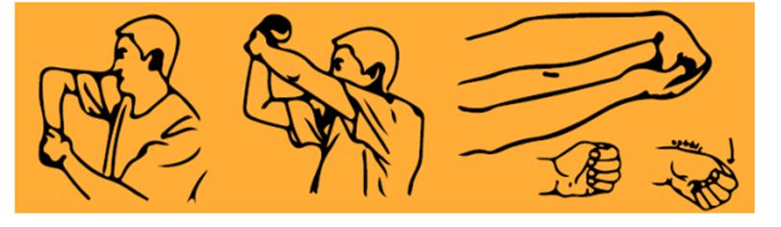
ESPALDA Y ABDOMEN

La espalda es el eje de nuestro cuerpo y es allí donde se descargan todas las fuerzas que no permiten mantener posturas y alcanzar el movimiento Debido a ello, es el sitio donde más se acumulan tensiones musculares que son agravadas por posturas incorrectas, levantamiento de cajas por encima de nuestra capacidad, usos de mochilas, bolsos o maletines recargados a un sólo lado y el estrés.

• Entrelace las manos por detrás de la espalda y empuje suavemente hacia abajo, manteniendo la espalda recta hasta sentir una leve lesión. Sosténgalo por 5 segundos.
• Entrelace las manos y lleve los brazos hacia adelante empujando suavemente para estirar los músculos de la Espalda y lleve a la cabeza entre los brazos, sosténgalo por 5 segundos y descanse los brazos.
• Coloque las manos entre lazadas detrás de la cabeza y lleve los codos hacia detrás estirándolos. Sostenga por 5 segundos, relájese llevando los codos ligeramente hacia adelante.
• Sentado con las piernas ligeramente separadas con las manos sobre los muslos, doble el tronco hacia adelante arqueando la espalda hasta donde se pueda, en esta posición relaje el tronco, el cuello y la cabeza dejándolos ligeramente suspendidos en dirección hacia el suelo. Conserve la posición por 10 segundos y vuelva a iniciarlo de forma suave.
• De pie con la espalda recta, levante su rodilla derecha como su fuera a tocar el pecho y abrácela con ambos brazos, mantenga por 10 segundos y cambie de pierna.
• Con los pies separados, rodillas semiflexionadas y la espalda recta, lleve la mano izquierda sobre la cabeza inclinando el tronco hacia la derecha hasta sentir una leve tensión en el costado izquierdo, sostenga por cinco segundos y vuelva al centro.

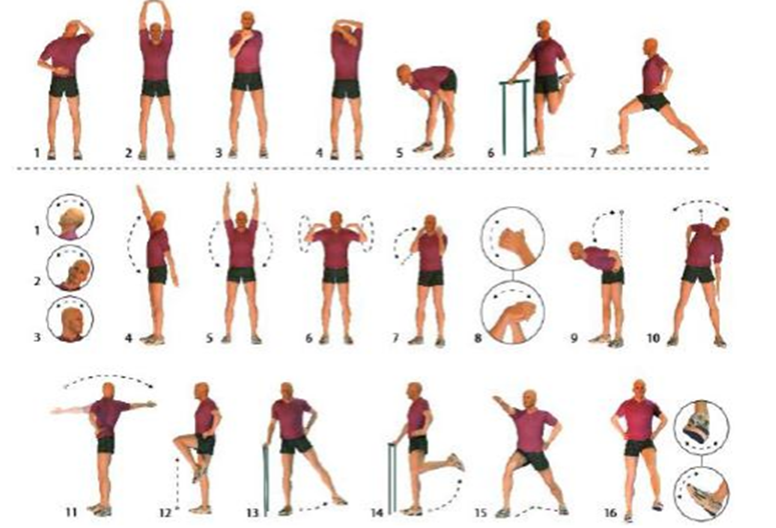

CADERA Y MIEMBROS INFERIORES

El permanecer sentado durante tiempos prolongados puede producir fatiga en los músculos de la cadera y disminuir el retorno venoso de las piernas ocasionando la sensación de adormecimiento, cansancio, calambres y dolor.

• De pie, con la espalda recta y las rodillas semiflexionadas, coloque las manos en la cintura y lleve la cadera hacia adelante, sosténgalo por cinco segundos, vuelva al centro y repita hacia atrás sosteniendo por igual tiempo.
• De pie Levante la pierna izquierda llevando a la rodilla a la altura de la cadera, imagine que el pie está ubicado sobre el pedal de una bicicleta y empiece a pedalear de forma suave hacia adelante. Realice 5 movimientos de pedaleo suaves y cambie de pierna.
• De pie, dibuje con toda la pierna derecha 5 círculos grandes hacia adentro, realizando el movimiento desde la cadera. Descanse y después dibuje cinco círculos hacia afuera.
• De pie, con la espalda recta, doble hacia atrás la pierna derecha y tome la punta del pie con la mano derecha, manteniendo la pierna izquierda semiflexionada, con ambas rodillas el mismo nivel y el tronco erguido.
• Si observa molestias, hormigueo o mareo suspenda la actividad y consulte a su médico.

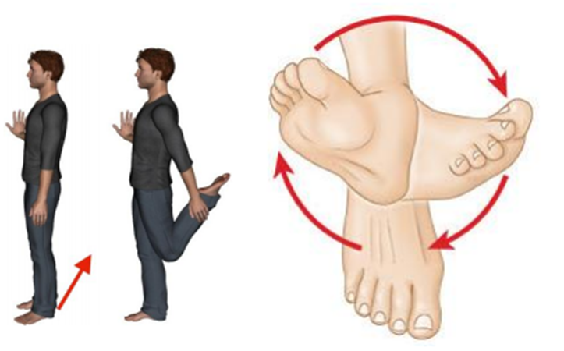

PIERNAS

Son una de las principales víctimas de la rutina sedentaria en el lugar de trabajo. Acostumbre a estirarlas, y a no tenerlas cruzadas más de una hora. Incluso desde su silla, apoyando la espalda en el respaldo, puede mover las piernas para ayudar a la circulación y evitar que se sientan cansadas.

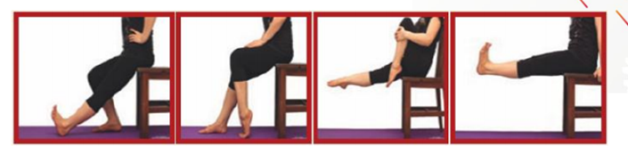

Algunas pautas:

EN EL HOGAR

• Hacer ejercicio 30 minutos al día puede contribuir a la pérdida de peso, reducir la presión sanguínea, aumentar la resistencia y mejorar la oxigenación debido al bombeo continuo del corazón que estas actividades generan.
• Tratar de aumentar la intensidad en sus tareas domésticas ya que estas se pueden aprovechar para mantenerse en forma junto a una alimentación saludable.
• Realizar actividad física en las mañanas de forma regular permite conciliar el sueño.

EN EL TRABAJO

• Las pausas activas o descansos en el trabajo le ayudan al trabajador a mantenerse sano, disminuyendo el estrés, la tensión articular y también contribuyen a un buen estado físico.
• Desplazarse a pie al sitio de trabajo cuando exista la oportunidad para así, contribuir con su salud y presión sanguínea.
• Utilizar las escaleras y los caminos largos para mantenerse en forma y así fortalecer los pulmones y el corazón.

6.12 TENER UN BUEN HABITO DE SUEÑO

Tener un hábito de sueño saludable ayuda a mantenerse activo en el trabajo y aprovechar más su día a día.

Algunas pautas:

• No ingiera alimentos al menos tres horas antes de acostarse; si va a comer algo que sea en pequeñas porciones.
• Evite estimulantes como la cafeína y la nicotina al menos 4 horas antes de acostarse ya que estos pueden afectar su patrón del sueño
• Trate de que su cuerpo y mente se encuentren en un estado ideal, cree un ambiente propicio para el sueño con luz tenue o la mayor oscuridad posible, ropa de cama cómoda, ambiente fresco y si lo prefiere música relajante.
• Relaje su mente, haga una lista de tareas pendientes para el día siguiente, así podrá dormir tranquilo.
• Procure un horario regular del sueño. Preferiblemente acuéstese alrededor de la misma hora cada noche

6.13 EVITAR EL CONSUMO DE TABACO, ALCOHOL Y DROGAS

El consumo de tabaco, alcohol y drogas afecta la salud, la vida familiar y laboral.
Algunas pautas:

• Mantenga sus pulmones y corazón libres de humo. Evite fumar.
• Aprenda a conocer sus límites personales. Beba menos de su nivel de tolerancia.
• No beba si va a conducir.
• Las mujeres embarazadas no deben ingerir alcohol.
• Alterne bebidas alcohólicas con no alcohólicas como agua, soda, jugos, etc. Manténgase hidratado.
• Recuerde: las situaciones de estrés lo hacen vulnerable al alcohol y el consumo de drogas. Evite consumirlas cuando estrés triste o ansioso.
• Beba despacio y no mezcle diferentes tipos de bebidas alcohólicas
• Coma mientras bebe. Evite la sal pues la sed incita a beber más.
6.14 PLANEAR Y ORGANIZAR SU TIEMPO

Organizar el tiempo le permite aclarar sus ideas, estar más tranquilo, responder a las exigencias del trabajo, aprovechar más el tiempo libre y en su trabajo.

Algunas pautas:

• Identifique las tareas pendientes para cada día.
• Clasifique los objetos. Aquellos que no use regálelos o deséchelos para mantener el orden.

EN EL TRABAJO

• Mantenga en buena disposición documentos y elementos de su escritorio.
• Organice de manera adecuada los elementos que use frecuentemente.
• Mantenga solo los elementos que le sean útiles en sus labores diarias.
• Haga uso de los espacios dispuestos por la organización para el consumo de alimentos y bebidas.

6.15 AUTOCUIDADO

Como su propio nombre indica, el autocuidado son básicamente todas aquellas tareas y hábitos que incluyamos en nuestra rutina para dedicarnos a cuidar de nosotros mismos, o mejorar nuestra salud.

Nos hemos acostumbrado a funcionar de forma que somos lo último en nuestra lista de prioridades.

¿Por qué es tan importante?

El autocuidado previene enfermedades, te inmuniza, protege tu salud, tanto física como psicológicamente.

Cuando se priorizan objetivos por demasiado tiempo ya sean laborales, domésticos o interpersonales dejando de lado nuestro bienestar personal, nuestro cuerpo manifiesta que nos estamos sobrecargando. Lo hace a través de las somatizaciones (Convertir los trastornos psíquicos en síntomas fisiológicos), es decir, síntomas de malestar físico que son frecuentes en personas con estrés, tales como:

• Dolores de cabeza, de espalda, o musculares.
• Náuseas, diarreas, gases.
• Hormigueos, espasmos musculares, debilidad.
• Palpitaciones, sensación de ahogo.
Estos molestos síntomas que aparecen con un alto grado de estrés, son el precursor que nos avisa de que estamos sometiéndonos a un estrés sostenido durante demasiado tiempo.

Este cuadro puede agravarse y generar trastornos específicos, como por ejemplo el conocido burnout o síndrome de desgaste profesional, o en trastornos de ansiedad, como el trastorno de pánico, o trastornos como la depresión.

Las medidas básicas de autocuidado son:

- Alimentarse bien: asesorarse de un nutricionista para tener una dieta equilibrada y acorde con su peso, su edad y su actividad. Eso le garantiza que su cuerpo obtendrá los nutrientes que necesita, no recibirá lo que le hace daño y usted se sentirá mucho mejor y con más energía.
- No fumar: Evitar la exposición al sinnúmero de sustancias nocivas y cancerígenas que contiene.
- Moderar el consumo de alcohol: El exceso de alcohol ejerce un efecto perjudicial en todo el cuerpo.
- Manejar el estrés: Busque la manera de relajarse, de descansar, de tener actividades lúdicas y placenteras, ya que el estrés aumenta la tensión arterial, moviliza colesterol y acarrea problemas cardiovasculares y emocionales de difícil manejo.
- Prevenir riesgos laborales: Insista en que su empresa aplique todas las medidas de salud ocupacional para proteger la salud de los trabajadores; La oficina de Seguridad y Salud en el Trabajo de la Universidad Mariana se encargará de aplicarlas y de cumplirlas.

